Муниципальное бюджетное дошкольное образовательное учреждение
«Зырянский детский сад» Зырянского района

ПРИНЯТО  Педагогическим советом  МБДОУ «Зырянский детский сад»  Протокол № 1 от _18.07.__2024г._ | УТВЕРЖДАЮ  Заведующий МБДОУ  «Зырянский детский сад»  ____________Язовских Е.В.  Приказ № 143_от «_18 » июля 2024 г.

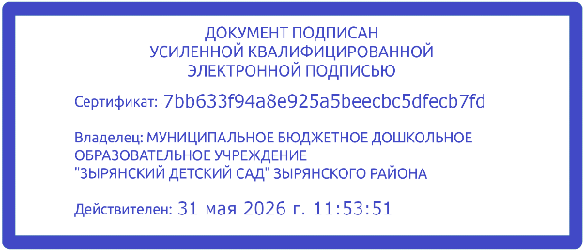

Календарный учебный график
образовательной деятельности МБДОУ «Зырянский детский сад» Зырянского района
на 2024-2025 учебный год

с.Зырянское, 2024г.

Пояснительная записка
Календарный учебный график является локальным нормативным документом, регламентирующим общие требования к организации образовательного процесса в 2023-2024 учебном году в Муниципальное бюджетное дошкольное образовательное учреждение «Зырянский детский сад» Зырянского района (далее МБДОУ).
Календарный учебный график МБДОУ разработан на основании нормативных документов:
- Закон Российской Федерации от 26.12.2012г. «Об образовании» № 273 (п.9. статьи 2);
- СанПиН 1.2.368521 «Гигиенические нормативы и требования к обеспечению безопасности и (или) безвредности для человека факторов среды обитания», утвержденные постановлением Главного государственного санитарного врача Российской Федерации от 28.01.2021 № 2; СанПиН 2.3/2.4.3590-20 – СанПиН 2.3/2.4.3590-20 «Санитарно эпидемиологические требования к организации общественного питания населения», утвержденные постановлением Главного государственного санитарного врача Российской Федерации от 27.10.2020 № 32; Санитарно-эпидемиологические требования ‒ Санитарные правила СП 2.4.3648-20 «Санитарно-эпидемиологические требования к организациям воспитания и обучения, отдыха и оздоровления детей и молодежи», утвержденные постановлением Главного государственного санитарного врача Российской Федерации от 28.09.2020 № 28;
- Приказ Минобразования и науки РФ от 17.10.2013г. № 1155 «Об утверждении Федерального Государственного Образовательного Стандарта Дошкольного Образования» (ФГОС ДО);
- Устав МБДОУ «Зырянский детский сад» Зырянского района.
Календарный учебный график учитывает в полном объеме возрастные психофизические особенности воспитанников и отвечает требованиям охраны их жизни и здоровья. Содержания календарного учебного графика включает в себя следующие сведения:
- режим работы ДОУ;
- количество возрастных групп;
- продолжительность учебного года;
- количество недель в учебном году;
- сроки проведения мониторинга;
- праздничные дни;
- сроки летнего оздоровительного периода.
Режим работы ДОУ: 10 часов (с 8.00 – 18.00), рабочая неделя состоит из 5 дней, суббота и воскресенье – выходные дни. Согласно статье 112 Трудового Кодекса РФ, а также Постановления о переносе выходных дней Правительства РФ от 14.09.2015г. №1017 в календарном учебном графике учтены нерабочие (выходные и праздничные) дни.
Продолжительность учебного года составляет 36 недель (1 и 2 полугодия) без учета каникулярного времени.

№  п/п | Содержание | Показатель
1. | Режим работы | 8.00 – 18.00
2. | Кол-во возрастных групп | 18
3. | Начало учебного года | 2 сентября 2024
4. | Окончание учебного года | 31 мая 2025
5. | Продолжительность учебного года: | 36 недель, 182 учебных дней
5. | 1 полугодие | 17 недель
5. | 2 полугодие | 19 недель
6. | Продолжительность учебной недели | 5 дней
7. | Оценка индивидуального развития дошкольника | 36 недель, 182 учебных дней
8. | Летний оздоровительный период | с 2 июня по 29 августа 2025
9. | Праздничные дни | 04.11.2024  01.01 - 07.01.2025  23.02.2025  08.03.2025  01.05-04.05.2025  09.05.-11.05.2025

